**Miskolci SZC**

**Kandó Kálmán Informatikai Technikum**

**Informatikai rendszer- és alkalmazás-üzemeltető**

**technikus projektfeladat**

**Hálózattervezési és kivitelezési vizsgaremek**

Készítette: Lajka Kristóf (13.A)

Enyedi Sándor (13.A)

Váradi Ádám (13.A)

Miskolc, 2025.04.10.

Cégünk neve: BorsodNet

A céget hármom ember alapította: Lajka Kristóf, Váradi Ádám és Enyedi Sándor.

Cégünk neve onnan jött, hogy leginkább Borsod-Abaúj-Zemplén vármegyében alakítunk ki hálózatokat cégeknek és magán felhasználásra.

A cégünket a brit Mini autómárka hazai befektetője kérte meg, hogy a jelenleg épülő miskolci autógyárukhoz építsük ki a hálózatot 3 telephelyet használva, ebben a megvalósításban nem volt limitálva a költségvetés, de nem szerettünk volna túlköltekezni így két fontos szempontot vettünk figyelembe:

1. Az eszköz korszerűsége
2. Az eszköz ára

Ezeket a szempontokat szemmel tartva készítettük el jelenlegi hálózatot. Célunk ezzel az volt, hogy bemutassuk egy nagyobb cégnek, hogy megbízhatóak és precízek vagyunk.

Ennek a dokumentumnak a célja, hogy bemutassuk ezt a hálózatot mint bizonyíték, hogy más cégek is bizalommal forduljanak hozzánk.

Topológia

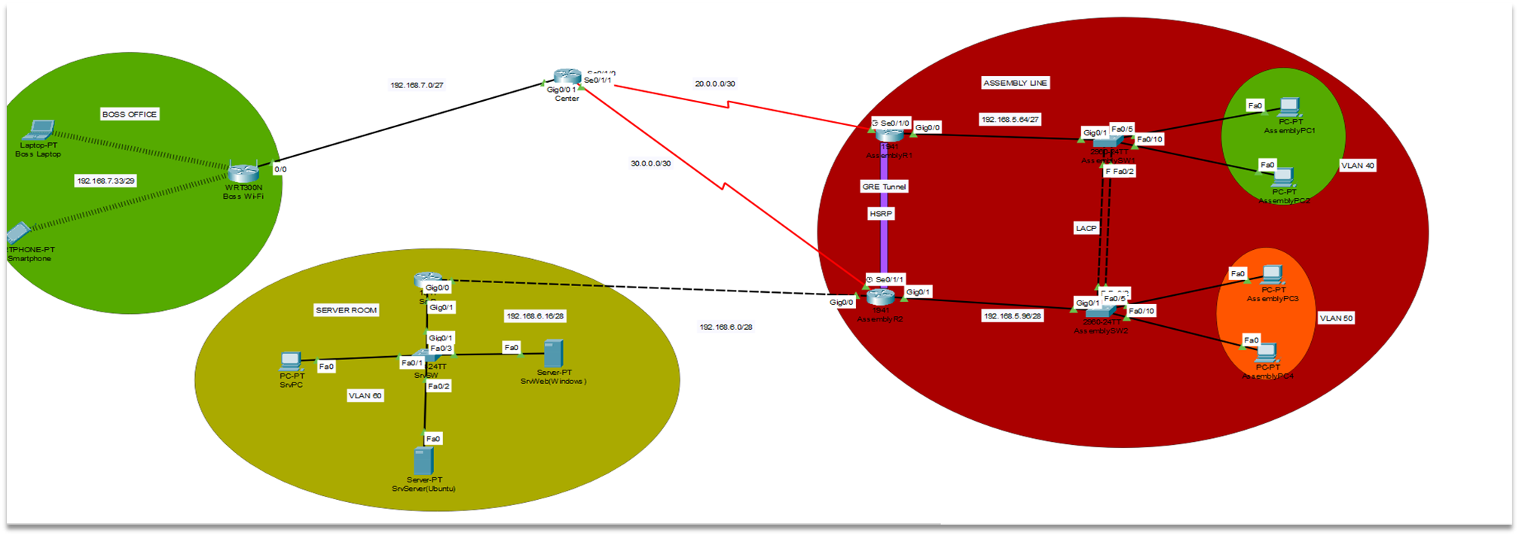

Virtuális topológiánk 3 telephelyre van szétosztva: Assembly Line, Server Room és Boss Office.

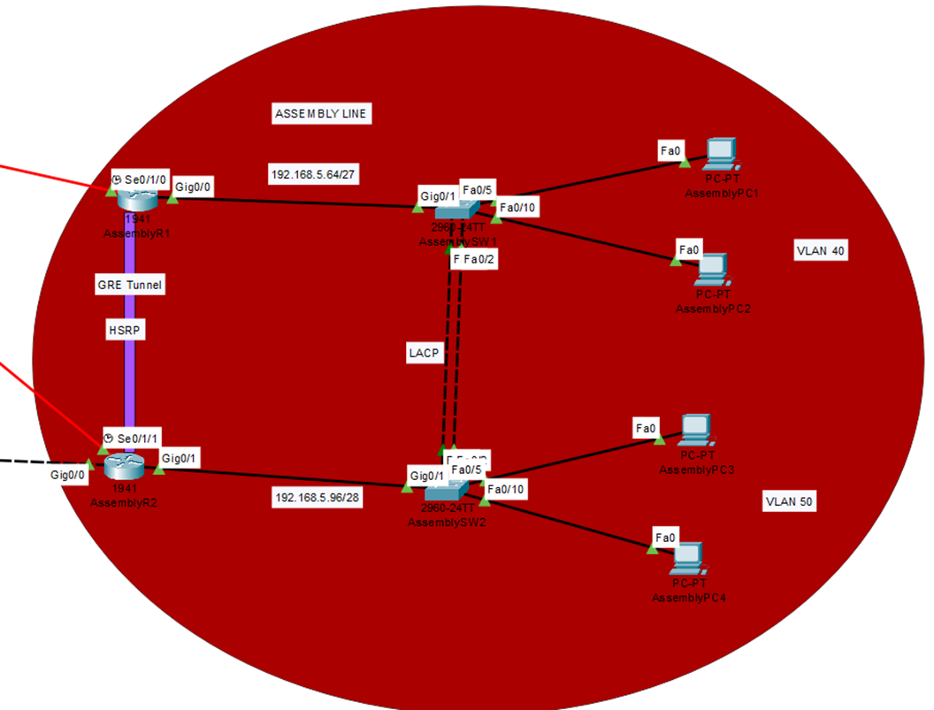

Fő hálózatunk az Assembly Line több technológiával van ellátva:

* HSRP: Ez a technológia oldja meg a hálózatba, hogy ha az egyik router-ünk elromlik vagy a kábellel bármilyen probléma van akkor a másik router átveszi a szerepét.
* Etherchannel: Ez a technológia segít abban, hogy közös tehermentesítés legyen, vagyis gyorsabban közlekedjenek a keretek, mivel ha 10Mbt/s az egyik kábel átvitele 2 kábellel már 20Mbt/s lesz az átvitele.
* Portbiztonság: Ez a technológia biztosít biztonságot a számítógépeknek azzal, hogy más hálózatok ne tudjanak kárt tenni a gépekben, gondoljunk itt DDoS-os támadásról vagy IP cím hiéheztetésre.
* GRE Tunnel: Ez a technológia ugyan úgy működik mint a VPN(Virtual Private Network), vagyis távolról is eltudjuk érni az eszközöket.
* DHCP: Ezzel a technológiával biztosítottuk az eszközök IP cím ellátását, amit adott címek kizárásával is elláttunk ,hogy a router portjainak a címeit semmiféle képpen ne ossza ki és okozzon ezzel cím duplikálást.